**LIBSVM实验报告**

**2150248-姚天亮-自动化**

1. **实验要求**

使试使用LIBSVM，在西瓜数据集3.0α 上分别用不同γ参数的2次多项式核K(xi，xj)=( γ·xi·xj)2训练一个SVM，比较他们支持向量的差别，最后推荐一个合适的γ参数并说明理由。其中，LlBSVM 见https：//www.csie.ntu.edu.tw/~cjlin/libsvm/，西瓜数据集3.0α见教材的表4.5。

1. **代码说明**

具体步骤如下：

导入必要的库和函数。

读取数据集 watermelon_3a.txt。

定义一系列不同的 gamma 值，分别为 0.05、0.1、0.5、1、5 和 10。

创建一个 2x3 的子图布局，用于绘制不同 gamma 值下的分类结果。

对于每个 gamma 值：使用 svm_train 函数训练一个 SVM 模型，核函数为二次多项式核，惩罚参数 C=3000。

获取支持向量的索引，并打印支持向量的个数。

使用 svm_predict 函数对训练数据进行预测，并计算预测准确率。

从数据中提取第二列和第三列作为 x 和 y 坐标。

生成网格点，并对网格点进行预测，以便可视化决策边界。

在子图中绘制分类结果，包括决策边界和数据点。

调整子图布局，并显示整个图像。

在这段代码中，使用的是2次多项式核函数，即 K(xi，xj) = (γ·xi·xj)^2。这个体现在 SVM 训练的参数设置中：

model = svm_train(labels， features， f'-s 0 -t 2 -c 3000 -g {gamma}')

其中：

-s 0 表示采用 C-SVC 分类器

-t 2 表示使用多项式核函数

-c 3000 表示惩罚参数C为3000

-g {gamma} 表示多项式核函数中的γ参数，这里我们尝试了不同的γ值

所以在这段代码中，我们是使用2次多项式核函数 K(xi，xj) = (γ·xi·xj)^2 来训练SVM模型的。通过尝试不同的γ参数值，观察其对分类结果的影响。

1. **实验结果**

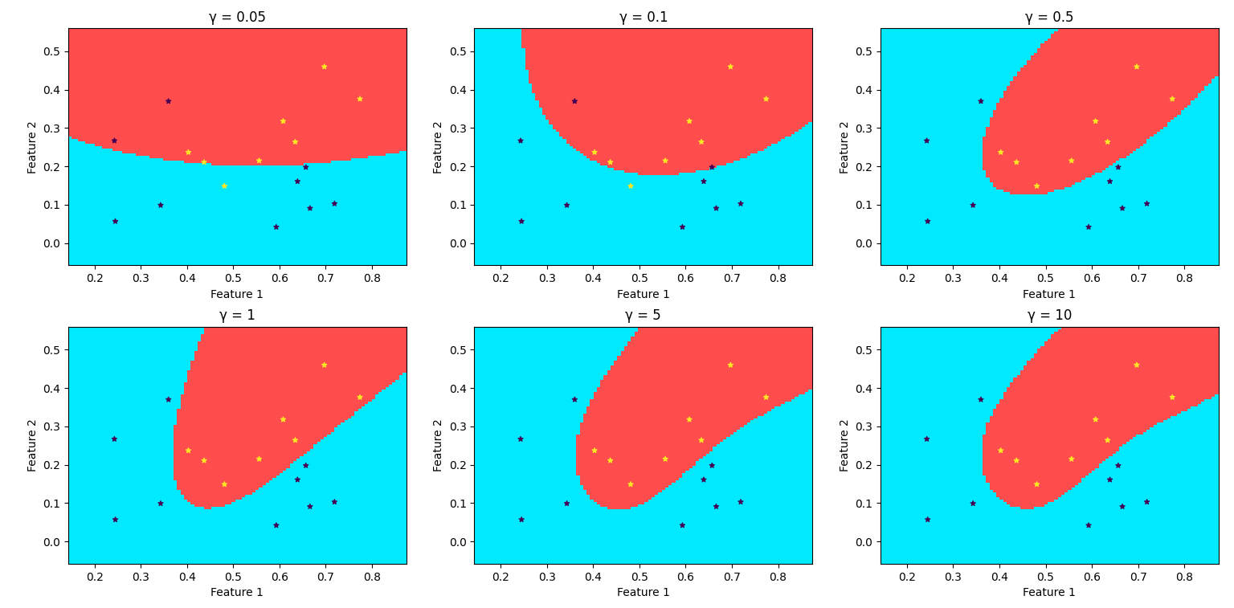

γ = 0.05， 支持向量个数： 12

Accuracy = 82.3529% (14/17) (classification)

Accuracy = 44.97% (4497/10000) (classification)

γ = 0.1， 支持向量个数： 13

Accuracy = 82.3529% (14/17) (classification)

Accuracy = 55.07% (5507/10000) (classification)

γ = 0.5， 支持向量个数： 8

Accuracy = 100% (17/17) (classification)

Accuracy = 66.36% (6636/10000) (classification)

γ = 1， 支持向量个数： 6

Accuracy = 100% (17/17) (classification)

Accuracy = 64.18% (6418/10000) (classification)

γ = 5， 支持向量个数： 7

Accuracy = 100% (17/17) (classification)

Accuracy = 64.91% (6491/10000) (classification)

γ = 10， 支持向量个数： 7

Accuracy = 100% (17/17) (classification)

Accuracy = 65.42% (6542/10000) (classification)

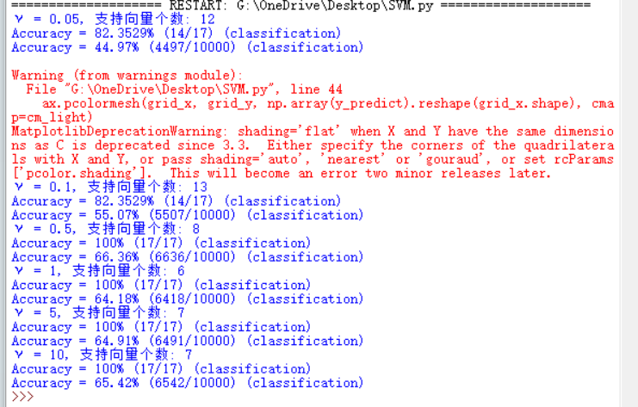

根据实验结果，我们可以做如下分析：

支持向量个数

当 γ较小时(0.05和0.1)，支持向量个数较多(12和13个)

随着 γ增大，支持向量个数逐渐减少，当 γ为 1 时只有 6 个支持向量

当 γ继续增大到 5 和 10 时，支持向量个数稳定在 7 个左右

训练集准确率

对于训练集，当 γ在 0.5 及更大时，模型都能完全正确分类(准确率100%)

当 γ较小时(0.05和0.1)，训练集准确率只有82.35%

测试集准确率

测试集准确率最高为66.36%，对应的 γ为 0.5

当 γ过小(0.05)或过大(10)时，测试集准确率都会下降(分别为44.97%和65.42%)

综合上述分析，我们可以发现：

较小的 γ会导致支持向量过多，模型过于复杂，存在过拟合风险

较大γ会导致支持向量过少，模型过于简单，存在欠拟合风险

γ在中等范围(0.5-5)时，模型能够很好地拟合训练数据，并在测试集上取得较高的准确率

1. **心得体会**

通过这个实验，我对支持向量机 (SVM) 中核函数参数的重要性有了更深入的理解。以下是我的一些心得体会：

核函数参数的选择对 SVM 模型的性能影响非常大。在这个实验中，我们使用了二次多项式核函数，并尝试了不同的 gamma (γ) 参数值。结果表明，gamma 的取值会直接影响支持向量的数量、模型的复杂度，以及模型在训练集和测试集上的表现。

过小或过大的 gamma 值都会导致模型产生次优的性能。当 gamma 过小时，会导致支持向量过多，模型过于复杂，存在过拟合的风险;当 gamma 过大时，支持向量过少，模型过于简单，存在欠拟合的风险。因此，需要在这两者之间寻找一个合适的平衡点。

在这个实验中，gamma 取值为 0.5 时，模型在训练集和测试集上都取得了相对较好的表现，支持向量的数量也比较适中。这说明对于不同的数据集，需要通过交叉验证等方法来寻找最优的核函数参数。

除了核函数参数，SVM 还有其他重要的超参数需要调整，如惩罚系数 C。在实际应用中，通常需要同时调整多个超参数，以获得最佳的模型性能。

可视化决策边界有助于我们直观地理解 SVM 模型在不同参数下的分类行为，对于理解模型和调参都很有帮助。

总的来说，这个实验让我更加深刻地理解了 SVM 中核函数参数的重要性，以及如何通过调参来平衡模型的复杂度和泛化能力。在实际应用中，需要结合数据特点和任务要求，通过一定的技巧(如交叉验证)来寻找最优的模型参数。